KẾ HOẠCH DẠY HỌC
Môn học: Tiếng Việt
Tên bài học: Bài 30: Chia sẻ: Quê hương của em.
Bài đọc 1: Bé xem tranh tiết: 291, 292
I. Yêu cầu cần đạt.
1. Kiến thức, kỹ năng :
- Đọc trôi chảy toàn bài. Phát âm đúng các từ ngữ. Ngắt nhịp thơ đúng sau mỗi dòng thơ; nhấn giọng ở các từ ngữ gợi tả, gợi cảm.
- Hiểu nghĩa từ ngữ được chú giải cuối bài. Hiểu nội dung bài thơ: Bạn nhỏ xem bức tranh mẹ mua, cảm thấy cảnh trong tranh đẹp và giống như làng của mình. Bài thơ ca ngợi vẻ đẹp của quê hương, thể hiện tình cảm yêu quê hương của bạn nhỏ.
- Tìm đúng trong bài thơ 1 câu thể hiện sự ngạc nhiên, thích thú. Biết đặt câu thể hiện sự ngạc nhiên thích thú.
- Củng cố hiểu biết về bài thơ 4 chữ. Biết bày tỏ sự yêu thích với một số từ ngữ hay, hình ảnh đẹp; thuộc lòng 12 dòng thơ.
2. Năng lực:
- Góp phần hình thành và phát triển năng lực tự chủ và tự học; Giao tiếp và hợp tác; Giải quyết vấn đề và sáng tạo.
3. Phẩm chất:
- Yêu nước: Bồi dưỡng tình yêu quê hương, yêu thiên nhiên, đất nước.
- Nhân ái: Có lối sống thân ái, chan hòa với thiên nhiên.
- Chăm chỉ: chăm học.
- Trách nhiệm: Có tinh thần hợp tác trong làm việc nhóm.
* Dạy lồng ghép GDĐP: Chủ đề 1: Vùng đất Phú Yên Giới thiệu cảnh đẹp nơi em ở như Tháp Nhạn, Thác H’Ly (Sông Hinh), Núi Đá Bia (Đông Hòa),… và yêu quý quê hương đất nước.
II. Đồ dùng dạy học
1.Giáo viên: KHBD, hình minh họa, SGK
2.Học sinh: SHS
III. Các hoạt động dạy học chủ yếu
Hoạt động của Giáo viên | Hoạt động của Học sinh
1. Hoạt động mở đầu. 10p.  Mục tiêu: giới thiệu chủ điểm và tạo tâm thế hứng thú cho HS và từng bước làm quen bài học.  *CHIA SẺ VỀ CHỦ ĐIỂM  - GV chỉ tranh minh hoạ giới thiệu chủ đề Em yêu Tổ quốc Việt Nam: Đây là tranh cột cờ Lũng Cú ở tỉnh Hà Giang, địa đầu Tổ quốc. Cột cờ Lũng Cú đã được xây dựng từ 1 000 năm trước. Lá cờ đỏ tung bay trên bầu trời biên giới, xác định chủ quyền của nước ta. Chủ đề này giúp các em mở mang hiểu biết về đất nước, con người Việt Nam... Chủ điểm mở đầu là Quê hương của em.  - GV hỏi: Em hiểu nghĩa từ quê hương là gì?  GV chốt: Quê hương chính là nơi gia đình em, dòng họ của em nhiều đời làm ăn, sinh sống. 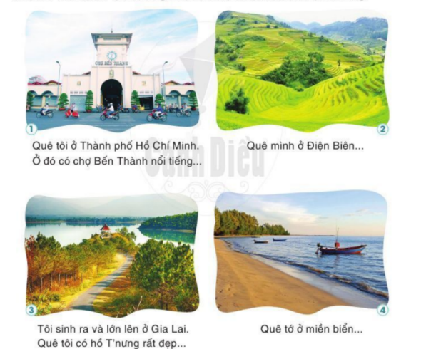  - GV yêu cầu cả lớp theo dõi và đọ thầm nội dung thông tin trong SGK. GV mời 4 HS nối tiếp đọc lời giới thiệu quê hương (hoặc nơi sinh sống cùng gia đình) dưới mỗi hình.  - GV mời một vài HS dùng tranh ảnh các em mang đến, tiếp nối nhau giới thiệu về quê hương: Xin chào các bạn. Minh là Mai. Mình muốn giới thiệu quê mình. Quê mình ở thành phố này - thành phố Hà Nội Ông bà, bố mẹ, cô bác mình đều sinh sống ở đây. Mình cũng sinh ra và lớn lên ở đây. Quê mình có rất nhiều món ăn ngon và cảnh đẹp.  - GV khen ngợi HS giới thiệu to, rõ, tự tin về quê hương.  - GV nói lời dẫn vào bài đọc mở đầu chủ điểm Quê hương em: Mỗi một vùng quê trên đất nước Việt Nam đều đẹp và đáng tự hào. Bài thơ Bé xem tranh kể về một bản nhỏ ngắm mẹ mua, thấy cảnh trong tranh rất gần gũi. Vì sao bức tranh đó lại gần gũi với bạn nhỏ? Chúng ta cùng đọc và tìm hiểu về bài thơ.  1. Hoạt động hình thành kiến thức.  Hoạt động 1: Đọc thành tiếng. 25’  Mục tiêu: HS đọc bài Bé xem tranh, ngắt nhịp thơ đúng sau mỗi dòng thơ; nhấn giọng ở các từ ngữ gợi tả, gợi cảm.  - GV đọc mẫu bài đọc. Lưu ý: Phát âm đúng các từ ngữ. Ngắt nhịp thơ đúng sau mỗi dòng thơ; nhấn giọng ở các từ ngữ gợi tả, gợi cảm.  - GV hỏi: Bài đọc có thể chia làm mấy đoạn?  - Gọi 5 HS đọc nối tiếp từng đoạn (lần 1)  - GV phát hiện và sửa lỗi phát âm cho HS, hướng dẫn các em đọc đúng các từ ngữ HS địa phương dễ phát âm sai:  + GV hỏi: Trong bài đọc, có từ ngữ nào em cảm thấy khó đọc?  - GV viết bảng từ khó mà HS nêu và hướng dẫn cách đọc  - GV hướng dẫn HS ngắt nhịp thơ ở khổ thơ 5  Bé ngồi ngắm nghía/  Bức tranh mẹ mua/  Đúng rồi, / ai đó/  Vẽ về làng ta.//  Khi đọc các con cần chú ý điều gì?  - Gọi 1 hs đọc lại khổ thơ 5.  - HDHS đọc nối tiếp từng khổ (lần 2)  - GV nhận xét cách đọc và rút kinh nghiệm cho HS  - GV hỏi: Trong bài đọc có từ ngữ nào em chưa hiểu nghĩa?  (GV giúp HS hiểu nghĩa nếu HS còn lúng túng).  - GV yêu cầu HS đọc mục chú giải từ ngữ khó: ngợp.  Mở rộng: Em hãy đặt câu có từ ngợp  - GV nhận xét, tuyên dương.  - Tổ chức cho HS luyện đọc theo nhóm ba.  - Tổ chức cho HS thi đọc nối tiếp từng khổ thơ giữa các nhóm.  - GV giúp đỡ HS trong các nhóm gặp khó khăn khi đọc bài, tuyên dương HS đọc tiến bộ.  - GV và HS nhận xét phần thi đọc của các nhóm  - GV mời 1 HS đọc toàn bộ bài đọc.  - GV đánh giá, biểu dương.  TIẾT 2  Hoạt động 2: Đọc hiểu ( 15’)  Mục tiêu: HS trả lời các câu hỏi trong phần Đọc hiểu SGK trang 99.  - GV mời 3 HS đọc nối tiếp 3 câu hỏi trong phần Đọc hiểu:  - GV yêu cầu HS thảo luận theo nhóm đôi, trả lời câu hỏi.  - GV mời đại diện HS trình bày kết quả.  + Câu 1: Bức tranh mà bạn nhỏ xem vẽ những gì?  + Câu 2: Vì sao bạn nhỏ nghĩ rằng đó là bức tranh vẽ làng quê của mình.  + Câu 3: Nói về một hình ảnh em thích trong bài thơ.  - GV yêu cầu từng cặp HS trao đổi, trả lời các câu hỏi.  - GV mời đại diện một số HS trình bày kết quả.  - GV yêu cầu HS trả lời câu hỏi: Qua bài thơ, em hiểu điều gì?  - GV chốt lại nội dung bài đọc, hỏi HS: Em thấy bạn nhỏ có tình cảm như thế nào với quê hương?  *GD ĐP: Vùng đất Phú Yên: Giới thiệu cảnh đẹp nơi em ở như tháp Nhạn, thác H’Ly (Sông Hinh), núi Đá Bia (Đông Hòa),… và yêu quý quê hương đất nước  Liên hệ  - Các em hãy chia sẻ tình cảm của em với nơi mà e sinh ra và lớn lên?  Hoạt động 3: Luyện tập. 12’  Mục tiêu: Học cách nói lời ngạc nhiên, thích thú; đặt câu thể hiện sự ngạc nhiên, thích thú.  Bài 1 Câu 1: Tìm trong bài thơ một câu thể hiện sự ngạc nhiên, thích thú của bạn nhỏ khi xem tranh.  - GV mời 1 HS đọc câu hỏi:  - GV yêu cầu HS thảo luận theo nhóm, trả lời câu hỏi.  - GV mời đại diện một số HS trình bày kết quả.  - GV chốt kết quả, biểu dương học sinh  Câu 2: Đặt một câu thể hiện sự ngạc nhiên, thích thú của em trước một bức tranh hoặc một cảnh đẹp.  M: Ồ, bức tranh đẹp quá.  - GV nêu yêu cầu của bài.  - GV tổ chức cho HS thực hành theo cặp. 1 bạn đưa ra tình huống để đặt câu ngạc nhiên bạn còn lại sẽ đặt câu  - GV tổ chức HĐ cả lớp: chọn ra 2 đội lên bảng thực hiện. Yêu cầu dưới lớp các bạn sẽ lắng nghe và bình chọn đội thực hiện tốt hơn  - GV nhận xét, tuyên dương.  * Mở rộng nếu còn thời gian: HS sẽ viết ít nhất 2 câu bày tỏ sự ngạc nhiên mà phù hợp nhất với cách nói của mình vào vở ô ly  Hoạt động 4: Học thuộc lòng 12 dòng thơ đầu (5’)  - Tổ chức cho HS đọc thuộc lòng 12 câu thơ đầu.  - HS thi đọc thuộc lòng trước lớp  *  - Gọi 1 HS đọc toàn bài  Hoạt động 5: Cũng cố, vận dụng : 3’  - GV mời HS chia sẻ cảm nhận sau bài học.  - Em sẽ làm gì để thể hiện tình yêu quê hương?  - Giao nhiệm vụ vận dụng sau giờ học có thể thực hiện ở nhà: Hãy thể hiện tình yêu quê hương qua hoạt động vận dụng sau: Hãy vẽ một bức tranh về quê hương em sau đó viết mong muốn sự thay đổi của quê hương hoặc tìm 1 bài hát về quê hương và hát thuộc bài hát đó…. VD: Em mong quê hương em sẽ nhiều cây xanh hơn………GV cũng có thể chiếu một số hình ảnh tham khảo cho HS xem  - GV tiếp nhận ý kiến.  - GV nhận xét, khen ngợi, động viên HS.  - Dặn dò HS:  + Ghi nhớ nội dung bài đã học.  + Chuẩn bị cho bài học sau. | - HS quan sát tranh và lắng nghe.  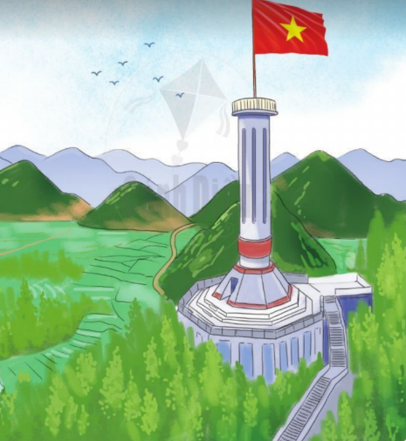  - HSTL: Quê hương là nơi mình được sinh ra.  - 4 HS đọc nối tiếp thông tin dưới tranh, cả lớp đọc thầm theo.  - 2 HS lên trình bày. Dưới lớp lắng nghe, góp ý cho bạn cách trình bày.  -HS lắng nghe  -HS lắng nghe  -HS đọc thầm và xác định từ khó đọc.  - Mỗi khổ thơ tương ứng 1 đoạn.  - 5 Hs đọc nối tiếp nhau  Mỗi lần xuống dòng là một đoạn  - HS nêu: long lanh, nghộ nghĩnh, đồng lúa, kéo lưới, hôm nao, làng ta.  - HS luyện phát âm.  - HS nghe cô giáo đọc mẫu khổ thơ 5 và phát hiện cách ngắt nhịp, nhấn giọng  - Phải chú ý ngắt nhịp thơ và ngắt nhịp thơ sau dấu phẩy. Thực hiện nghỉ hơi lâu hơn sau dấu chấm. Nhấn giọng ở từ ngắm nghía, Đúng rồi  - 5 HS đọc nối tiếp nhau.  - HS nêu  - HS đọc phần chú giải từ ngữ:  + Ngợp: đầy khắp, như bao trùm cả không gian.  - HS đặt câu.  - HS luyện đọc đoạn trong nhóm  - HS thi đọc.  - 1 HS đọc bài; các HS khác lắng nghe, đọc thầm theo.  - HS đọc yêu cầu câu hỏi.  - HS trao đổi theo nhóm đôi.  - HS trình bày kết quả:  + Câu 1: Bức tranh mà bạn nhỏ xem vẽ đồng lúa, bông lúa thơm vàng chín cong đuôi gà, con đò cập bến đêm trăng, thuyền kéo lưới trong tiếng hò, cò bay ngược gió giữa bầu trời cao trong veo.  + Câu 2: Bạn nhỏ nghĩ rằng đó là bức tranh vẽ làng quê của mình vì: cảnh trong tranh rất giống cảnh làng của bạn.  + Câu 3: Tôi thích hình ảnh đồng lúa chín cong đuôi gà. / Tôi thấy hình ảnh con đò cập bến trăng ngợp đôi bờ rất đẹp. / Tôi yêu hình ảnh cò bay ngược gió giữa bâu trời cao trong veo. / Hình ảnh mắt bé long lanh, cười ngộ nghĩnh rất đáng yêu.  - HS trả lời: Bài thơ nói về bạn nhỏ xem bức tranh mẹ mua, thấy cảnh trong tranh đẹp quá và gần gũi như ai đó vẽ về làng mình.  - HSTL: Bài thơ ca ngợi vẻ đẹp của quê hương, thể hiện tình cảm yêu quê hương của bạn nhỏ.  - Nhiều HS chia sẻ  - HS lắng nghe, chia sẻ  - HS đọc yêu cầu câu hỏi.  - Thảo luận sau đó làm HS làm bài vào vở cá nhân  - HS trình bày:  Câu 1: Câu thể hiện sự ngạc nhiên, thích thú trong bài thơ: Ồ, đây giống quá ...  - HS chú ý  - HS thực hành theo nhóm đôi dựa vào hướng dẫn.  - Một số cặp thực hành trước lớp.  VD:  -HS1: Tớ đang có 1 bức tranh đẹp  HS2: Ồ, bức tranh đẹp quá! / Ồ, bức tranh mới đẹp làm sao! /.  HS2: Nếu trong ti vi chiếu một phong cảnh tuyệt đẹp  HS1: Ôi, cảnh này tuyệt đẹp! /Cảnh này quá đẹp. / Phong cảnh đẹp ơi là đẹp! /...  - Hai đội mỗi bạn có 2 HS lên bảng thực hiện. Dưới lớp theo dõi, nhận xét  - HS thực hiện học thuộc lòng 12 câu thơ theo yêu cầu.  - HS chia sẻ cảm nhận.  + Em sẽ học giỏi  +Em sẽ thực hiện bảo vệ môi trường….  - HS lắng nghe và ghi nhớ thực hiện  - HS lắng nghe
IV. Điều chỉnh sau bài dạy
…………………………………..…………………………………………………...
.……………………………………………………………………………………….………………………………………………………………………………………

